中国涂料工业大学2018第六期涂料技术培训
一、中国涂料工业大学培训情况
企业要发展，人才是关键，人才培养是一项周期长、难度大、任务重的系统工程。2018年9月在青岛召开的中国涂料工业协会第八届五次常务理事会上全票通过了《中国涂料行业人才培养规划》，全面加速涂料行业人才培养与素质提升，引领行业的结构调整和转型升级，以推动涂料行业走绿色发展之路。
中国涂料工业大学为中国涂料工业协会与上海工程技术大学联合创办，按为涂料行业培养技术人才的目的要求，致力培养技术能力强、职业素质高的劳动者、中高级技能型人才及高级管理人才，以满足涂料行业的发展及转型升级。涂料大学尽力扩大培养涂料工程专业本科生和研究生，同时积极开展涂料技术培训班。自2016年首次开班至今，以集中培训方式举办了五期培训班，完成培训结业183名学员，取得了较好的成绩，受到业内好评，积累了可贵的经验。在此期间还成功举办了“旧房重涂技术”专题班和“水性工业涂料涂装技术”提高班。在前五期培训班的基础上，定于2018年11月5日开展第六期涂料技术培训班。望涂料行业各会员企业及相关单位积极支持、参与，共同为实现中国涂料强国梦努力！
二、课程设置
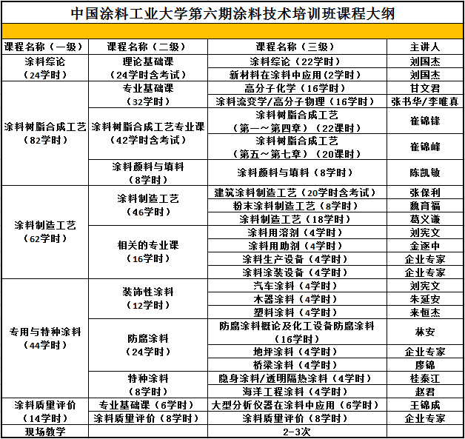
三、师资力量
部分授课教师团队简介:
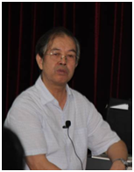 | 刘国杰 教授级高工、中国涂料工业大学名誉副校长  从事醇酸树脂和氨基涂料、催化剂等科研近30年。参加、负责和主持多项国家攻关项目和省部级重点项目。获国家经委奖1项，化工部重大科技成果奖1项，部省级科技进步三等奖3项，享受国务院特殊津贴。  主讲课程：《涂料综论》、《涂料树脂合成工艺》。
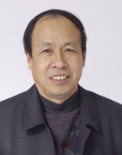 | 林宣益 教授级高工、上海申得欧有限公司总工程师  从事建筑涂料研究数十年，发表论文60余篇，获得专利7项。  主讲课程：《建筑涂料》。
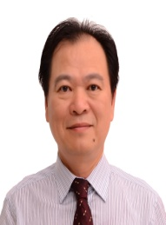 | 刘宪文 教授级高工、陕西宝塔山油漆股份有限公司技术总监  主持完成科研项目30多项，其中部分项目通过省市级成果鉴定，达到国内或国际先进水平；获得省市级科技一等、二等奖等成果奖7项；参加了2项涂料国标、行标制定。申请专利8项，取得国家发明专利权4项，取得国家实用型专利权1项。获得“陕西省级企业技术中心学术带头人”称号、享受陕西省政府“三秦人才津贴”专家，2015年被评为“中国涂料工业100周年突出贡献人物”。  主讲课程：《涂料制造工艺》、《涂料用溶剂》等。
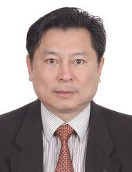 | 赵 君 教授级高工曾任海洋化工研究院院长、海洋涂料国家重点实验室主任  多次获得科技进步奖，承担973项目1项、省部级项目6项，发表论文10篇，获得专利1项，享受国务院政府特殊津贴，2015年被评为“中国涂料百年杰出企业家”。  主讲课程：《海洋涂料》等。
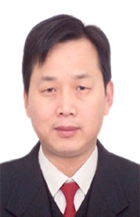 | 林 安 武汉大学教授、博士生导师、国际表面精饰联盟副主席、中国腐蚀与防护学会副理事长、中国表面工程协会副理事长  承担国家“七.五”攻关《宝钢2050热连轧机600C°抗氧化耐候涂料及工艺》项目，承担国家“八.五”攻关《宝钢高烧焦炉600-800C°涂料研究》导电、自泳漆等研制。参加国家自然科学重大基金并承担《高分子材料在典型西部环境下老化行为及规律研究》二级课题，发表论文80余篇。  主讲课程：《防腐涂料》等。
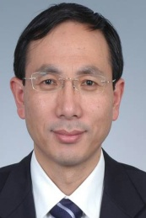 | 桂泰江 教授级高工、海洋化工研究院有限公司总工程师、海洋涂料国家重点实验室副主任、中国涂料工业协会专家委员会主任委员  从事海洋涂料、防腐涂料和功能涂料和功能材料的研究开发，主持了国防科工委“八五”、“十一五”攻关项目、总装备部预研项目、国家自然基金项目、科技部863项目、973项目、科技部中小企业创新基金项目,授权国家发明专利8项。  主讲课程：《隐身涂料/透明隔热涂料》等。
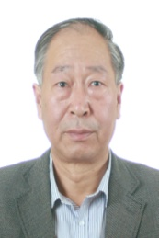 | 崔锦峰 兰州理工大学石油化工学院教授、实验室建设与管理处处长、研究生导师  主要从事高分子材料科学与工程领域的研究工作。发表学术论文150多篇，核心以上80多篇,SCI/EI收录30多篇，参编教材2部；申请发明专利80多项，其中授权发明专利40多项；承担各类项目10多项，其中通过省级鉴定项目8项；获兰州市技术发明一等奖一项，兰州市技术发明二等奖一项，甘肃省科技进步三等奖一项。  主讲课程：《涂料树脂合成工艺》。
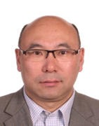 | 王 健 现任中远佐敦船舶涂料有限公司技术总监、中国造船工程学会船舶材料学术委员会高级委员  专注于船舶及重防腐涂料领域，具有丰富的产品创新、研发、实际应用技术经验，发表数十篇专业论文，并主编/合编54部涂料技术的专著。  主讲课程：《海洋涂料》、《船舶涂料》。
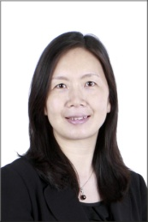 | 甘文君 上海工程技术大学化工学院教授  研究领域：高分子材料合成与改性、多组分体系结构与性能。毕业于复旦大学 博士学位。一直从事《高分子化学》、《高分子合成工程》等课程的教学工作。负责完成多项科研项目，并达到国内先进水平。目前主要从事热塑性塑料增韧改性热固性树脂、聚合物结构与性能关系的研究，特别是聚合诱导相分离机理及其高性能材料应用研究。  主讲课程《高分子化学》。
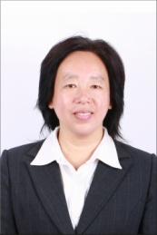 | 张书华 上海工程技术大学化学化工学院副教授  主要研究方向为：功能助剂及环境高分子材料开发与应用。参与多项省市级科技创新项目研究，发表数十余篇专业论文，申请发明专利1项。  主讲课程《流变学》。

四、培训时间及联系方式
1、第六期培训班培训时间：2018年11月5日～12月19日（11月4日报到）；报名截止时间：11月2日。凡是参加第六期培训班的学员，培训费6000元/人，可以免费参加本期培训班结束后举办的“艺术涂料与涂装”和“高固体分涂料与涂装”两期短训班学习，两期短训班的招生通知另发。
2、培训费用：6000元/人。
3、培训地址：中国涂料工业大学(上海市松江区龙腾路333号实训楼1号楼）
报到地点: 上海市松江区新松江路1292弄88号（东明假日酒店 电话：021-31838899）
4、校方提供条件：住宿统一安排，130元 /日（双标包间），用餐在校内学生餐厅，平均标准每餐16元/人，食宿费用均自理。
5、咨询电话：021-67874074 邮箱: ztjy6787@163.com
朱雪莹：15821440335 朱 江：13311291701

张蓓蓓：13761067406 巫德宽：13801655460
咨询电话：021-67874074

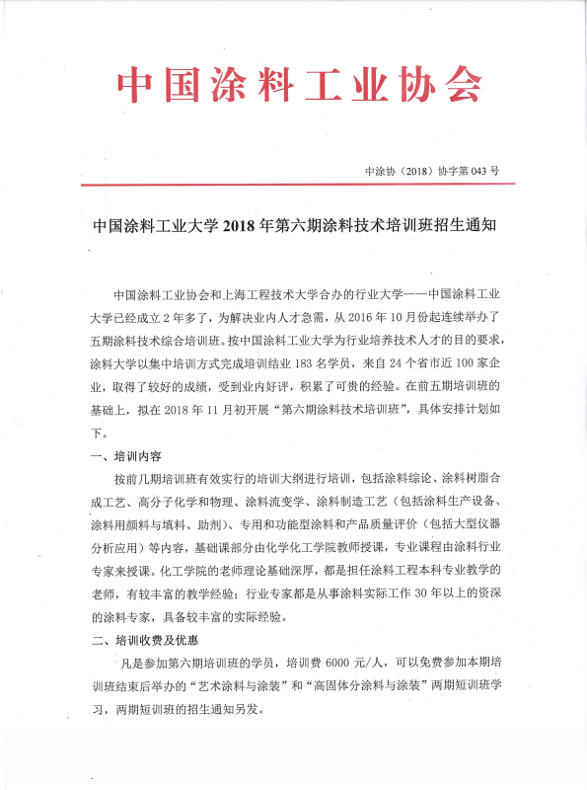

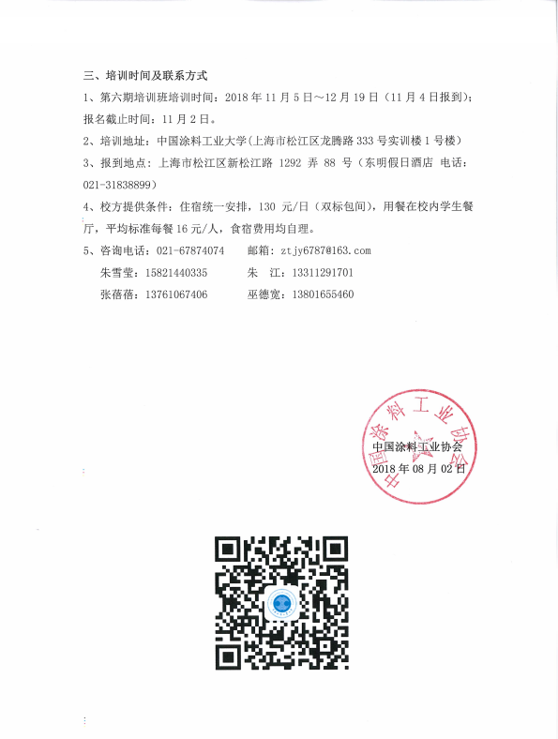

2018年第六期涂料技术培训班回执表

姓名 |  |  | 性别 |  |  |  | 年龄
工作单位 |  |  |  |  |  | 职务
学历 |  |  |  | 专业
联系方式 |  |  |  | 邮箱
培训领导 |  |  |  | 电话
□第六期涂料技术培训班  （2018年11月5日-12月19日） |  |  |  | □培训费用:6000元/人
住宿 |  | 双标包间(130元 /日)  □单住 □合住  □不住 |  | 入住时间 |  | ＿＿日入住  ＿＿日离开
单位意见 | （签章）  年 月 日

请报名参加的学员填好报名表，发送至以下邮箱，并及时将学费汇入下面帐户：
汇款账户:中涂（上海）教育科技有限公司
开 户 行: 中国工商银行股份有限公司上海市文诚路支行
账 号:1001748009000075077
确认报名以收到学费为准。
邮 箱: ztjy6787@163.com
联 系 人:朱雪莹:15821440335 张蓓蓓:13761067406 巫德宽:13801655460
备 注：报到时以交纸质报名表为准。

五、往期回顾
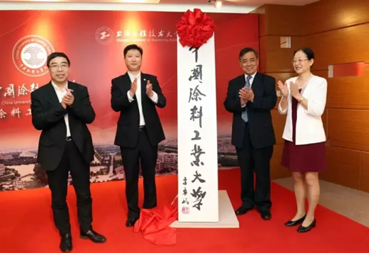
中国涂料工业大学揭牌成立
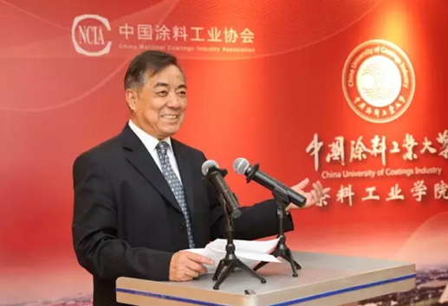
中国涂料工业大学揭牌成立原化工部副部长李勇武先生致词

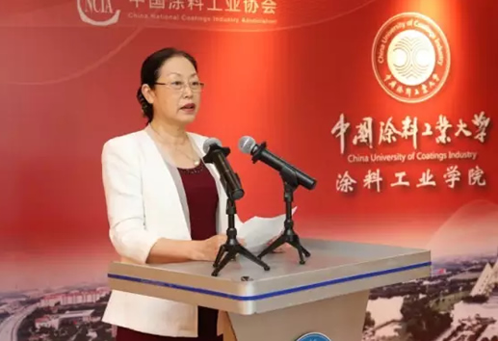
中国涂料工业大学揭牌成立中国涂料工业协会孙莲英会长致词

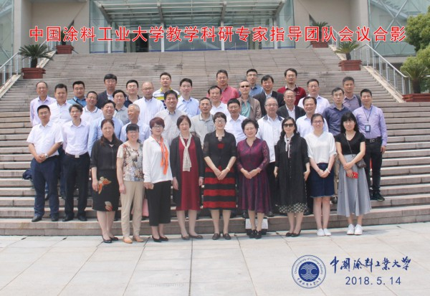
中国涂料工业大学教学科研专家指导团队
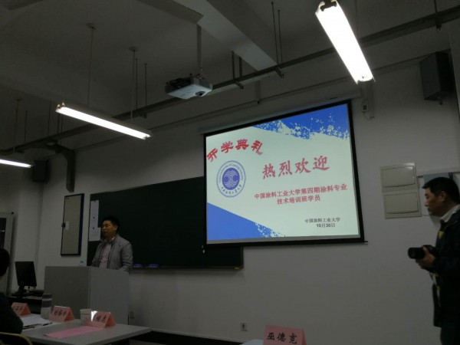
培训班开学典礼

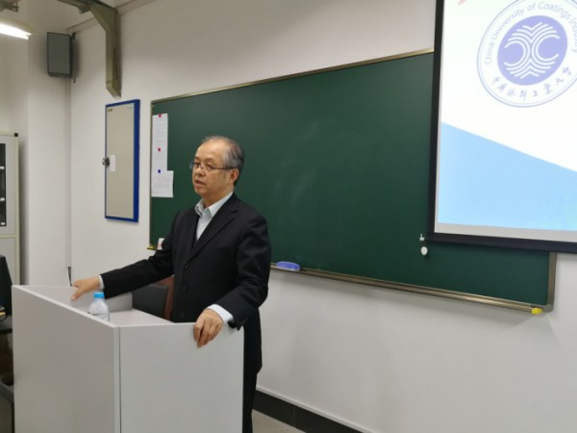
刘国杰名誉副校长 教授级高工、中国涂料工业大学名誉副校长 典礼讲话

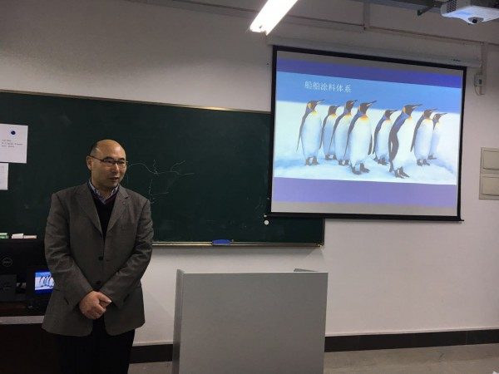
中涂协专家委员会副主任、中远佐敦船舶涂料公司技术总监王健先生授课

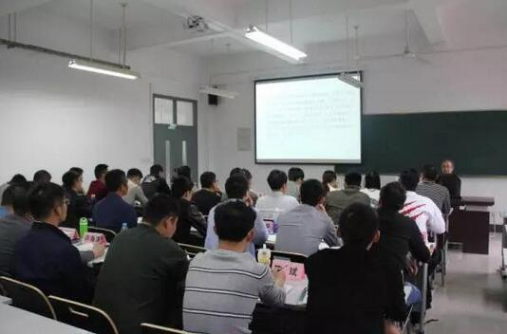
中国涂料工业大学培训现场

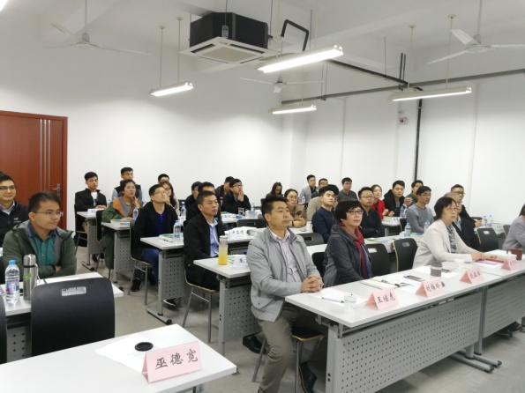
中国涂料工业大学培训现场
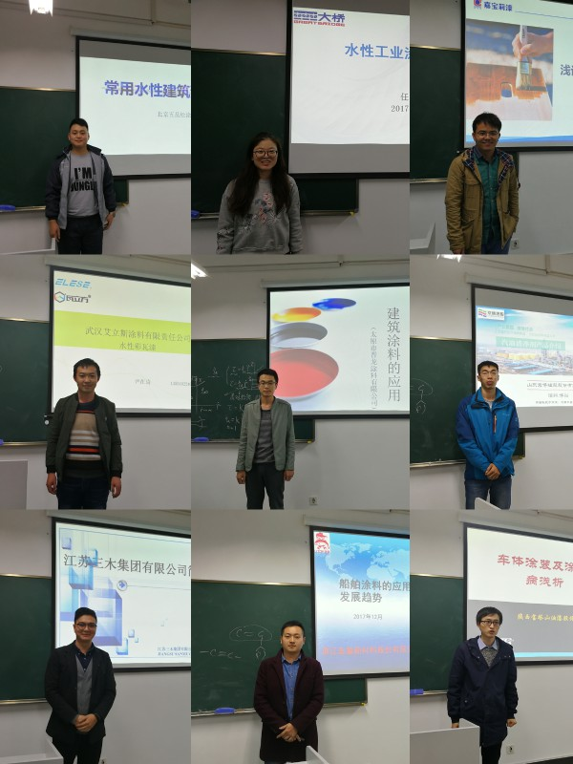
中国涂料大学培训班学员技术分享交流会
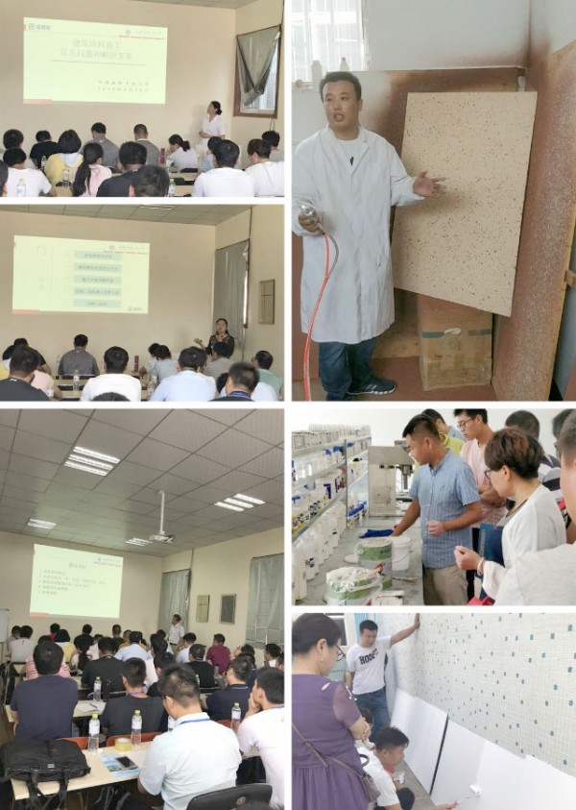
建筑涂料技术培训

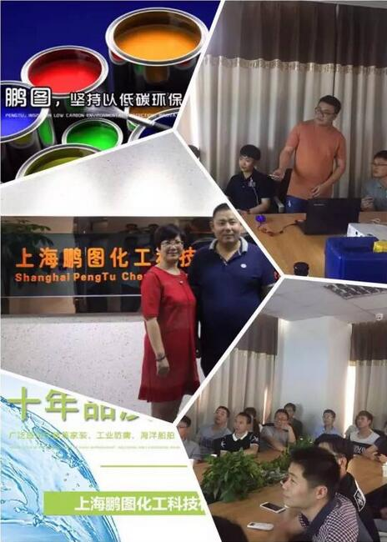
上海鹏图化工科技有限公司考察学习
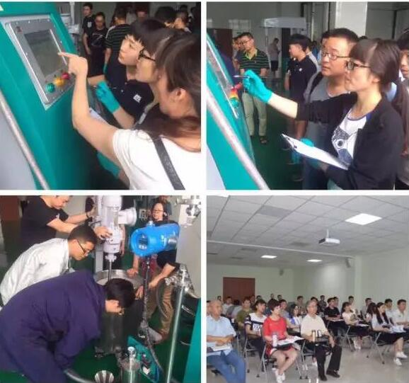
耐驰(上海)机械仪器有限公司考察学习
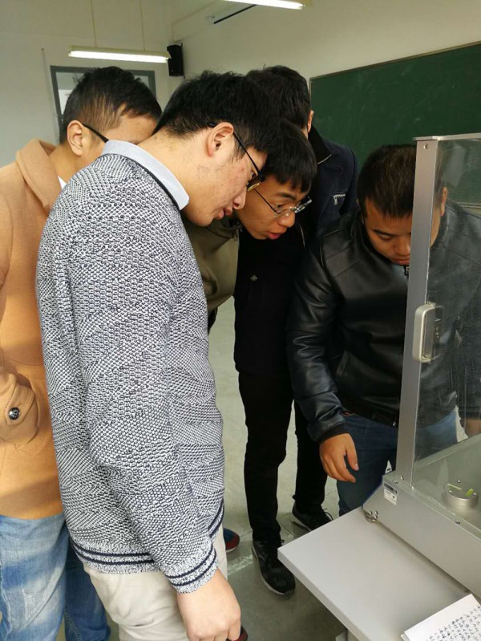
涂料检测仪器培训实操

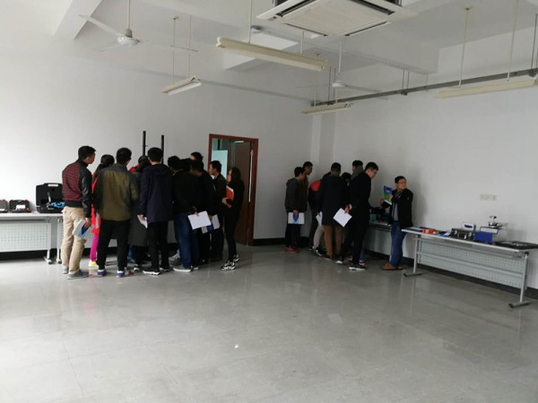
涂料检测仪器培训实操
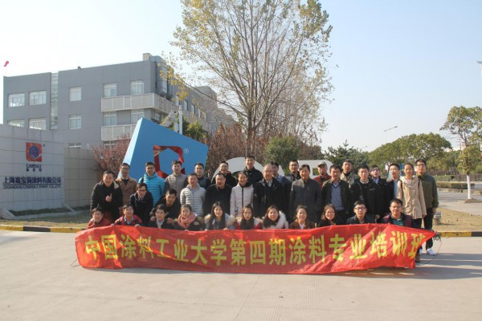
中国涂料工业大学师生团赴嘉宝莉公司考察学习

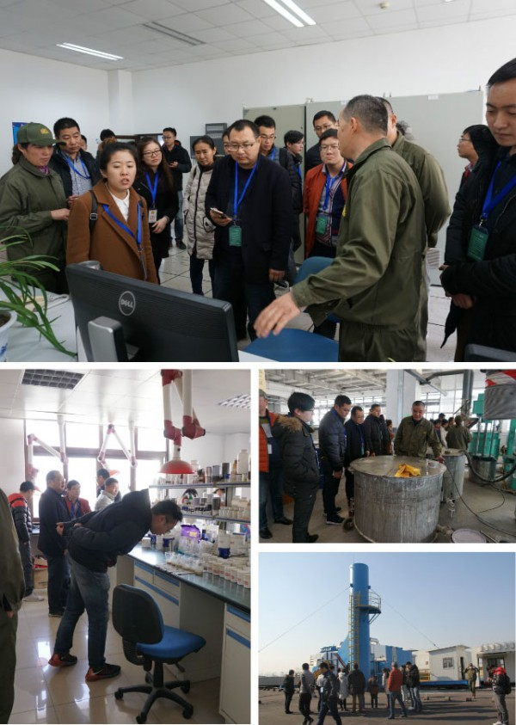
中国涂料工业大学师生团赴古象化工考察学习
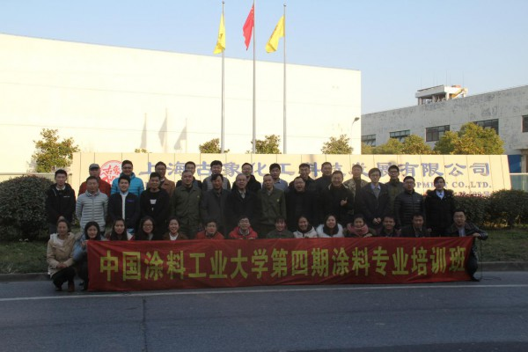
中国涂料工业大学师生团赴古象化工考察学习

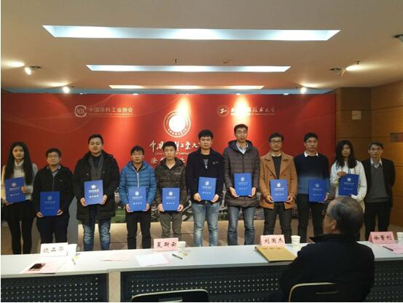
涂料技术培训班结业颁发荣誉证书

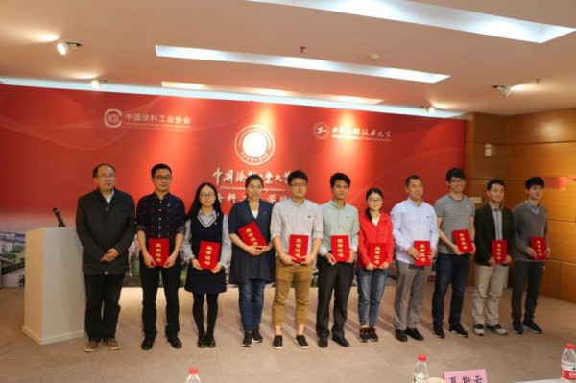
涂料技术培训班结业颁发荣誉证书

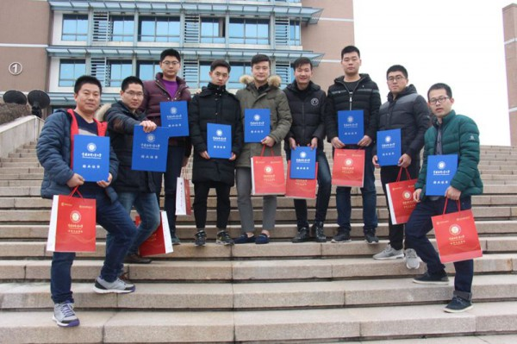
涂料技术培训班结业颁发荣誉证书留念

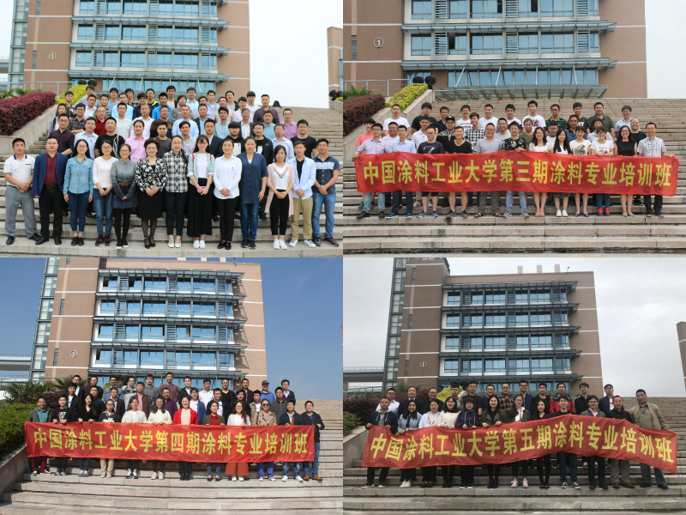
学员毕业合影
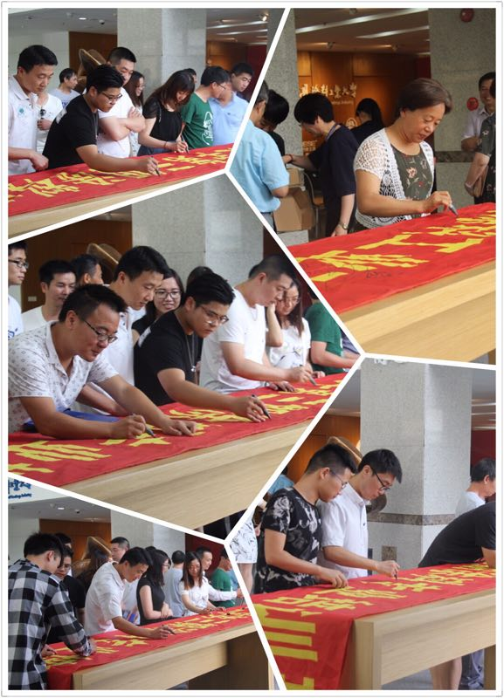
涂料技术培训班结束学员留下美好回忆

